**INFORME CNO 629**

Fecha: febrero 4 de 2021.

**Aspectos Administrativos:**

1. Se presenta la propuesta de priorización de los temas que resultaron del Taller del CNO con Governance Consultants. Se propone la conformación de grupos de trabajo del Consejo, que trabajen y desarrollen las acciones y los documentos de implementación de cada uno de los ejes estratégicos.
2. Se terminó el proceso de inducción de los comités y subcomités, en los principales aspectos legales y administrativos del CNO. Adicionalmente se hizo un ejercicio de autoevaluación. Los resultados completos de esta actividad se presentan en documento anexo a este informe.

Se resaltan los siguientes aspectos del año 2020:

* La disposición y flexibilidad de los integrantes de los Comités y Subcomités para adaptarse a las nuevas circunstancias laborales debidas a la pandemia COVID19.
* El compromiso para sacar adelante productos con calidad técnica (Acuerdos, documentos, comunicaciones con comentarios a propuestas regulatorias)

En aspectos por mejorar para el año 2021:

* Reuniones más eficientes en el manejo del tiempo (asertividad en la comunicación)
* Puntualidad y asistencia de los integrantes de los Comités y Subcomites para no perjudicar el logro del quórum para dar inicio.
* Participación activa de todos los integrantes.
* Alineación de los temas CNO al interior de las empresas, que favorezca la continuidad de las discusiones.

1. En los comités y subcomités se trabajó en la formulación del plan operativo del 2021. La próxima semana se hará reunión de revisión e integración del plan con los presidentes y coordinadores técnicos de los comités y subcomités.
2. MINENERGÍA publicó el "*Informe Segunda Fase Misión de Transformación Energética Hoja de Ruta para la Energía del Futuro*", con el objeto de recibir observaciones y comentarios hasta el 27 de febrero del año en curso. Desde el punto de vista del CNO (Foco 5), se plantea la modificación del artículo 37 de la ley eléctrica en el mediano plazo (2021-2025), para asignar al Gobierno Nacional la facultad de determinar la composición del CNO con base en lo siguiente:

i. Pluralidad de los agentes de mercado y no en función del tamaño de la participación de mercado.

ii. Evitar duplicidad de participantes por integración vertical de actividades

iii. Vinculación de nuevas actividades tales como recursos energéticos distribuidos, generadores con fuentes de energía renovables

iv. Representación de la demanda en el CNO a través del CAC.

Teniendo este y otros aspectos contenidos en la hoja de ruta, se sugiere coordinar una reunión extraordinaria para que integrantes de la Misión presenten la hoja de ruta, y conformar un grupo de trabajo del Consejo para formular las observaciones a los documentos publicados.

1. Para su conocimiento se presenta el enlace donde se encuentra el proyecto de Ley: “*Por medio de la cual se modifican y se adicionan algunos artículos de las Leyes 56 de 1981, 142 de 1994, 143 de 1994 y 1715 de 2014 y se dictan otras disposiciones para la transición energética, la reactivación económica del país y para el fortalecimiento de los servicios públicos de energía eléctrica y gas combustible*”.

<http://leyes.senado.gov.co/proyectos/index.php/textos-radicados-senado/p-ley-2020-2021/2128-proyecto-de-ley-365-de-2020>

1. Se publicó y envió la Circular 63 a los agentes generadores, informándoles la importancia de enviar antes del 11 de febrero de 2021, las fechas de realización de las pruebas de velocidad de toma de carga y de descarga de las unidades de generación.
2. Se publicó y envió la Circular 64 a los agentes generadores, aclarando el procedimiento a seguir en la declaración de los parámetros velocidad de toma de carga y descarga de las unidades de generación (Acuerdo 1356 de 2020).
3. Se recomienda al CNO continuar contratando la plataforma Netco Signer de firma digital de las actas de las reuniones del Consejo, de los comités y subcomites y los acuerdos.
4. Se recomienda que la organización del 26 Congreso de Energía MEM se adelante en formato virtual. Se solicita que el Comité Asesor de Estrategia nos apoye en la construcción de la Agenda Académica.
5. Se solicita la confirmación de la invitación al Consejo en su carácter de invitado a PRIME ENERGY para el año 2021.
6. El Cuadro de invitados a Comités y Subcomités es el siguiente;

|  |  |  |
| --- | --- | --- |
| **EMPRESA** | **COMITÉ** | **SUBCOMITÉ** |
| ISA TRANSELCA | CO – CT – CD - CSYC | SAPE - SPROTECCIONES |
| COMPAÑÍA ELECTRICA DE SOCHAGOTA | CO | SAPE – SPO – SURER - SCONTROLES |
| EBSA | CD – CT - CSYC | SURER – SP - SAPE |
| ENERGIA DEL SUROESTE | CO - CSYC | SURER – SP – SPO |
| ENERGIA DEL RIO PIEDRAS | CO - CSYC | SURER – SP – SPO |
| URRA | CSYC | SURER – SP – SCONTROLES - SPROTECCIONES |
| TERMOCANDELARIA | CSYC | N.A. |
| ENEL GREEN POWER | N.A. | SP – SURER – SCONTROLES – SPROTECCIONES - SAPE |
| COMPAÑÍA ENERGÉTICA DE OCCIDENTE | CO – CD - CLEGAL | N.A. |
| CEDENAR | CD | N.A. |
| TRANSELCA | CD | N.A. |
| ELECTROHUILA | CO | N.A. |
| GENSA | N.A. | SP |
| GENERADORA ALEJANDRIA | N.A. | SURER - SP |
| TERMONORTE | Pendiente por definir | Pendiente por definir |

**Aspectos Técnicos:**

1. Teniendo en cuenta el seguimiento que está realizando el CND a la condición del Sistema en el marco de la Resolución CREG 209 de 2020-Estatuto para Situaciones de Riesgo de Desabastecimiento, se suspendió con el desarrollador de la página las implementaciones acordadas en la reunión CNO 626. En este sentido, sugerimos al CND llevar a cabo el seguimiento de la siguiente gráfica, posibilitando contrastar la evolución de las variables reales con las sendas propuestas por el CNO y el CND junto con las variables de salida de las simulaciones que permitieron establecer las mismas.

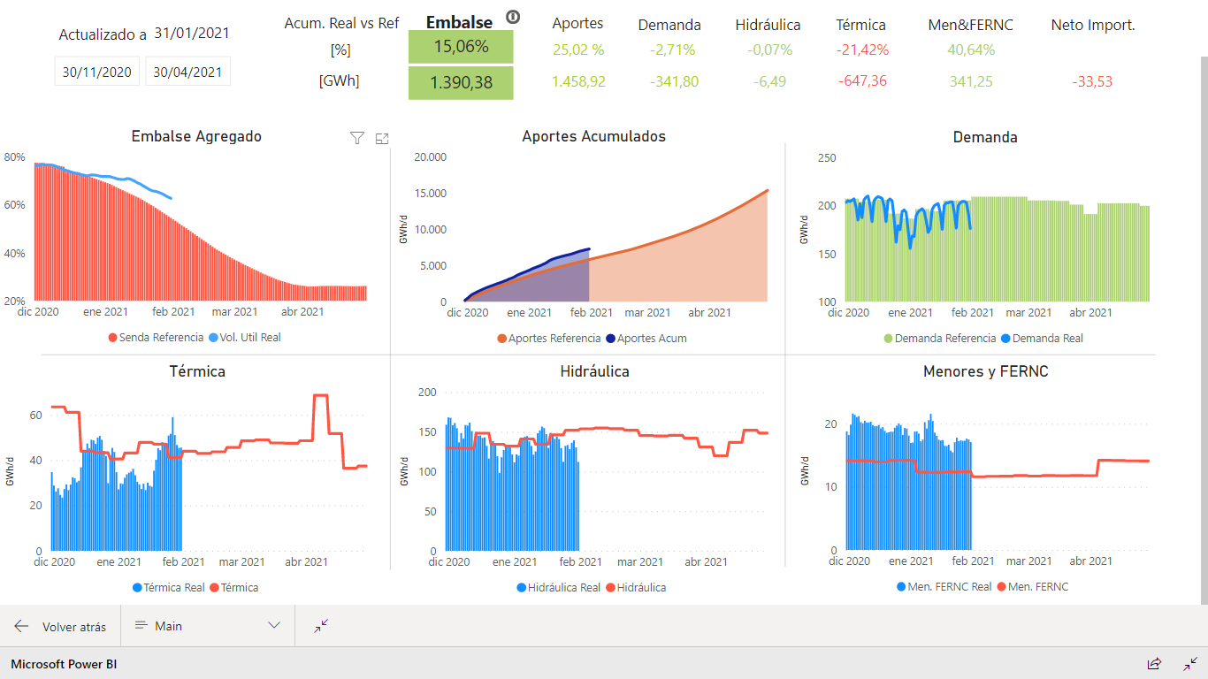

Se envió la comunicación a la CREG recalcando la importancia de conocer, de manera oportuna, toda la información relacionada al cálculo de la condición del sistema en función del índice Nivel del Embalse-NE.

1. El CND presentó en el Subcomité de Controles-SC el documento propuesto para el ajuste de los PSSs, incluyendo los requerimientos que deben ser considerados, las características del SIN, el procedimiento para la coordinación entre los agentes y el CND, y la información mínima que debe ser reportada en los informes correspondientes. Al respecto, los agentes generadores manifestaron que el Operador del Sistema junto con ellos deberían ser los responsables por el ajuste de los estabilizadores, teniendo en cuenta el referenciamiento realizado de otros Códigos de Red, donde se evidencia que esta tarea se realiza entre el TSO y el generador.

En este sentido, el CND indicó que su propuesta de procedimiento de ajuste incluye una interacción entre el agente y XM, dado que este último verificará el cumplimiento de los requisitos técnicos definidos en pro de la seguridad del sistema. Adicionalmente, indica que no evidencia una justificación técnica para que los agentes no puedan participar en el ajuste, dado que el insumo para este sería proporcionado por el CND.

Los agentes proponen como alternativa adicional, que el CND realice el ajuste de los PSSs de todas las plantas existentes, y los agentes realicen el ajuste para las unidades nuevas. XM indica que el análisis de esta responsabilidad se valorará desde el punto de vista regulatorio y se presentará en la reunión del 16 de Febrero del Subcomité de Controles-SC.

1. Se envió a la CREG la comunicación de comentarios a la Resolución CREG 233 de 2020, “*por la cual se ordena hacer público un proyecto de resolución-Disposiciones y procedimientos para la asignación de capacidad de transporte en el Sistema Interconectado Nacional-*”. La misma puede ser consultada en la página del Consejo.
2. En el Subcomité de Planeamiento Operativo-SPO se avanza en la construcción del documento CNO “*Lineamiento de los Análisis Energéticos que el CND presenta al CNO”.* En él se define el alcance de los estudios, supuestos, periodicidad para la elaboración de los análisis, entre otros elementos. Se espera tener el documento listo en el mes marzo para su socialización al Consejo.
3. El Comité de Supervisión y Ciberseguridad está estructurando un Acuerdo con los compromisos para el informe de supervisión. Se espera tenerlo para recomendación al Consejo en la reunión del mes de marzo de 2021.
4. El 29 de enero del 2021 el CND presentó los Informes de Planeamiento Operativo Eléctrico de Mediano y Largo Plazo (IPOEMP e IPOELP), y el Informe Trimestral de Restricciones (ITR).

* Respecto a las condiciones de red actuales, se observa una disminución de 10 restricciones, en contraste con la situación del SIN en el mes de septiembre del 2020. Destaca de estos estudios el impacto de los nuevos proyectos a 500 kV en el área Caribe para el 2021, expansiones que incrementarían el límite de importación de esta fracción del SIN y reduciría sus requerimientos de unidades de generación para el control de tensión y soporte de potencia reactiva.
* Para las otras áreas y subáreas del SIN, si bien se espera la puesta en servicio de proyectos importantes, como las subestaciones a 230 kV Suria y San Fernando, el enlace Porce III-Sogamoso 500 kV, la línea Medellín-Virginia 500 kV, en otros, las restricciones a nivel de STR en varias zonas del Sistema se mantienen invariantes para el mediano plazo.
* Para el largo plazo, es preocupante el posible impacto del atraso de todas las expansiones en el área Oriental, específicamente los Proyectos Chivor-Chivor II-Norte-Bacatá 230 kV, Sogamoso-Norte-Nueva Esperanza 500 kV y Virginia-Nueva Esperanza 500 kV. Adicionalmente, se evidencia la necesidad de nuevas expansiones en el STR y soluciones tecnológicas para reducir el nivel de corto de algunas subestaciones.
* En la subárea GCM, con la entrada en operación de toda la red a 500 kV, se prevén sobretensiones por el aporte capacitivo de la nueva infraestructura. En este sentido, se requiere la instalación de nuevos elementos de compensación inductiva para el control de voltaje. Vale la pena mencionar que, desde el punto de vista de estabilidad de tensión, la conexión de los nuevos recursos renovables no convencionales en la subárea no afecta la seguridad del SIN.
* En la subárea Bolívar si bien con los proyectos a nivel de STN/STR definidos, traslados de carga y repotenciaciones en la red de 66 kV se eliminan las restricciones, después del año 2025 se evidencia que el porcentaje de escenarios seguros de operación en demanda máxima es del 0 %. En este sentido, se recomienda definir obras estructurales para garantizar la atención confiable y segura de la demanda de este departamento.

1. Fue publicada para comentarios hasta el 11 de febrero de 2020, el proyecto normativo de la Resolución CREG 002 de 2021, “*Por la cual se regulan las actividades de autogeneración a pequeña escala y de generación distribuida en el Sistema Interconectado Nacional*”. Dicho proyecto, que derogaría la Resolución CREG 030 de 2018, establece un nuevo limite para la definición de la generación distribuida (GD <1 MW), plantea nuevos procedimientos y tiempos para la integración a la red y medición de este segmento de la generación y la Autogeneración a Pequeña Escala-AGPE, sugiere un procedimiento de auditoria a los sistemas de información y sistemas de trámite en línea, lista las causales de rechazo de las solicitudes de conexión, define el tratamiento de los excedentes a la red, entre otras disposiciones.

Desde el punto de vista del Consejo, se asignan las siguientes tareas, a ser desarrolladas en un tiempo menor a 30 días calendario:

* Elaboración de lista de auditores a los Sistemas de Información y Trámite en Línea.
* Formulación de documento de pruebas previas a la conexión.
* Establecer los requisitos de protecciones para la conexión de la GD y AGPE.
* Diseño de un formato de conexión simplificado.
* Diseño de un documento con el contenido de los estudios de conexión simplificados.

El Comité de Distribución se reunirá para la consolidación de los comentarios del CNO a esta resolución el 09 de febrero del año en curso.

1. La UPME publicó el Plan Energético Nacional 2020-2050 “*La transformación energética que habilita el desarrollo sostenible*”. Se define una visión de largo plazo para el sector energético colombiano, e identifica las posibles vías para alcanzarla. Se presentan escenarios energéticos de largo plazo, a través de los que se analizan aspectos tecnológicos y económicos asociados a la transformación energética. El link para consultarlo es el siguiente:

<https://www1.upme.gov.co/Paginas/Plan-Energetico-Nacional-2050.aspx>